ICS 65.020.20
B 31
备案号
辽宁省地方标准
DB××××—××××
21/T 1769—2009
软肉梨采收与后熟处理技术规程
征求意见稿

××××-××-××发布
××××-××-××实施
辽宁省市场监督管理局 发布
DB21
前 言
本标准按照GB/T 1.1—2009给出的规则编写。
本标准由辽宁省农业农村厅提出并归口管理。
本标准起草单位：中国农业科学院果树研究所。
本标准起草人：贾晓辉、王文辉、王阳、杜艳民、佟伟、张鑫楠、王志华、姜云斌、贾朝爽。
本标准发布实施后，任何单位和个人如有问题和意见建议，均可以通过来电和来函等方式进行反馈，我们将及时答复并认真处理，根据实际情况依法进行评估及复审。
归口管理部门通讯地址：辽宁省农业农村厅（沈阳市和平区太原北街2号），联系电话：024-23447862。
标准起草单位通讯地址：中国农业科学院果树研究所（辽宁省兴城市兴海南街98号），联系电话：0429-3598115。

软肉梨采收与后熟处理技术规程
1 范围
本标准规定了辽宁省主栽软肉梨品种果实的采收、等级规格、后熟程度判断、后熟以及辅助催熟等技术要求。
本标准适用于软肉梨采收与后熟。
2 规范性引用文件
下列文件对于本文件的应用是必不可少的。凡是注日期的引用文件，仅注日期的版本适用于本文件。凡是不注日期的引用文件，其最新版本（包括所有的修改单）适用于本文件。
下列文件对于本文件的应用是必不可少的。
GB/T 10650 鲜梨
3 术语和定义
下列术语和定义适用于本标准。
3.1 软肉梨
果实采收时果肉硬，需放置一段时间后硬度下降、糖度升高、香气形成方能食用最佳的梨，包括西洋梨、秋子梨以及具有西洋梨、秋子梨系统的其他中间杂交品种梨。
3.2 后熟
果实采收后放置经一定时间，果皮颜色、果肉硬度、淀粉、糖度、香气不断变化的过程。
3.3 辅助催熟
在自然条件下，结合其他技术促进果实后熟的方法。
3.4 冷激催熟
果实采收后低温下处理一段时间后，再放置自然条件下进行果实催熟的处理方法。
3.5 最佳食用期
果实经一定时间后熟后，呈现出该品种固有的香气、果肉柔软的时间。
4 采收

4.1 适宜采收期
贮藏果应适期采收，遵循晚采先销、短贮，早采晚销、长贮的原则。

4.2 确定采收成熟度方法
果实采收成熟度可根据淀粉染色、种子颜色、可溶性固形物含量、果肉硬度和果实生长发育期等指标进行综合判断。辽宁主栽软肉梨适宜采收成熟度指标见附录A中表A.1。

4.3 采收方法
分批采收，先采外膛果，再采内膛果。采收时用手托起果实轻轻上抬，果柄即在离层处断开。
4.4 注意事项
4.4.1 采前两周内梨园应停止灌水，选择晴天气温凉爽时分期分批采收。
4.4.2 采收后待运的果实应放在阴凉处。发育异常的果实、初果期树的果实、施肥比例不当尤其是施氮肥过多的树体果实、树冠内膛的果实不宜进行长期贮藏。

5 等级规格
不同等级的果实要求符合附录B中表B.1规定。

6 后熟程度判断
可根据果实硬度进行果实后熟程度判断，一般硬度达2.0-3.0kg·cm⁻²时果实达到最佳食用期。其中，红色和绿色果实可根据果皮颜色情况进行后熟程度判断，一般红色软肉梨由暗红转为亮红、绿色软肉梨有深绿转为绿黄时达到最佳食用期，详见附录C中图C.1规定。

7 后熟条件
果实采收后经挑选置于15 - 25℃的后熟室，环境相对湿度应保持在90%～95%，其中以20℃为后熟最佳温度。后熟过程中注意保持果箱通风透气以便于室内空气循环，温度均匀恒定。

8 辅助催熟

8.1 乙烯催熟
果实在乙烯浓度为100 µL·L⁻¹的塑料帐内密封熏蒸处理24 h，环境温度为20℃，相对湿度为90%-95%，其中果实所占塑料帐容积不超过2/3，可加快果实后熟进程3-4 d，且后熟均匀一致。

8.2 冷激催熟
果实采收后置于0℃条件下24 h，然后置于温度为20℃，相对湿度为90%-95%的环境中后熟，可加快果实后熟进程3-4 d，且后熟均匀一致。

8.3 水果催熟
盛放未后熟的软肉梨箱内放猕猴桃或香蕉（已开始软化或转黄为宜）等乙烯释放量高的水果，外衬塑料膜袋冕口，可加快果实后熟进程2-3 d。

8.4 1-甲基环丙烯（1-MCP）
果实采收后在1-MCP浓度为0.5µL·L⁻¹的塑料帐内密封熏蒸处理12 h，环境温度为20℃，相对湿度为90%-95%，其中果实所占塑料帐容积不超过2/3，可延缓果实后熟进程5-7 d。

9 注意事项

应定期检查果实后熟程度，对照后熟程度表，及时进行销售处理，避免过熟造成没有货架期。
发现病果及时清理，避免交叉感染造成大量损失。
进行乙烯或1-MCP处理的软肉梨一般成熟度不宜过高，否则熏蒸后催熟或抑制后熟效果不明显。另外，若熏蒸处理时，可在帐内加风扇保证不同位置软肉梨熏蒸均匀一致。

附录A
（规范性附录）
表A.1 辽宁主栽软肉梨适宜采收成熟度指标
判定  指标 | 京白 | 南果 | 花盖 | 尖把 | 三季 | 红茄 | 巴梨 | 五九香
淀粉  染色 | 染色面积2/3以下 | 染色面积2/3～3/4 | 染色面积2/3～3/4 | 染色面积2/3～3/4 | 染色面积2/3～3/4 | 染色面积2/3～3/4 | 染色面积2/3以下 | 染色面积  2/3以下
种子  颜色 | 2/3以上褐色 | 全部褐色或黑褐色 | 全部褐色或黑褐色 | 全部褐色 | 2/3以上褐色 | 1/3～2/3褐色 | 3/4以上褐色 | 全部褐色
果肉硬度（kg） | ≥ 5.5 | ≥ 6.0 | ≥ 3.5 | ≥ 9.0 | ≥ 7.0 | ≥ 7.0 | ≥ 6.5 | ≥ 6.5
可溶性固形物含量（％） | ≥ 11.0 | ≥13.0 | ≥13.5 | ≥11.0 | ≥11.0 | ≥11.0 | ≥11.0 | ≥ 11.5
果实生长发育期（d） | 125～135 | 140～150 | 151～160 | 155～165 | 105～115 | 105～115 | 110～120 | 135～140

注：表中成熟度指标指采后立即销售或短期贮藏，长期贮藏果实生长发育期可提前10-15 d，硬度测定所用测头直径为8.0mm。

附录B
（规范性附录）
表B.1软肉梨质量等级要求
项目指标 | 特级 | 一级 | 二级
基本要求 | 具有本品种固有的特征和风味；具有适于市场销售或贮藏要求的成熟度；果实完整良好；新鲜洁净，无异味或非正常风味；无外来水分
果形 | 果形端正，具有软肉梨固有的特征 | 果形正常，允许有轻微缺陷，具有软肉梨应有的特征 | 果形允许有缺陷，但仍保持本品种应有的特征，不得有偏缺过大的畸形果
果梗 | 果梗完整（不包括商品化处理造成的果梗缺省） | 果梗完整（不包括商品化处理造成的果梗缺省） | 允许果梗轻微损伤
大小整齐度 | 各等级果的大小尺寸不作具体规定，可根据收购商要求操作，但要求应具有软肉梨基本的大小。而大小整齐度应有硬性规定，要求果实横径差异<5mm
果面缺陷  ①刺伤、破皮划伤  ②碰压伤  ③磨伤（枝磨、叶磨）  ④水锈、药斑  ⑤日灼  ⑥雹伤  ⑦虫伤  ⑧病害 | 允许下列规定的缺陷不超过1项：  不允许  不允许  不允许  允许轻微薄层总面积不超过果面的1/20  不允许  不允许  不允许  不允许 | 允许下列规定的缺陷不超过2项：  不允许  不允许  不允许  允许轻微薄层总面积不超过1/10  允许轻微的日灼伤害，总面积不超过0.5 cm²，但不得有伤部果肉变软  不允许  允许干枯虫伤2处，总面积不超过0.2 cm²  不允许 | 允许下列规定的缺陷不超过3项：  不允许  允许轻微碰压伤，总面积不超过0.5cm²,其中最大处面积不得超过0.3 cm²,伤处不得变褐，对果肉无明显伤害  允许不严重影响果实外观的轻微磨伤，总面积不超过1.0 cm²  允许轻微薄层总面积不超过果面的1/5  允许轻微的日灼伤害，总面积不超过1.0 cm²，但不得有伤部果肉变软  允许轻微者2处，每处面积不超过1.0 cm²  干枯虫伤处不限， 不超过1.0 cm²  不允许

附录C
（规范性附录）
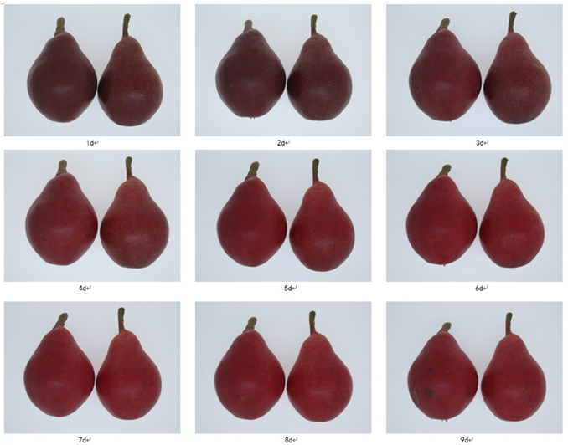
图C.1红色软肉梨果实后熟颜色变化
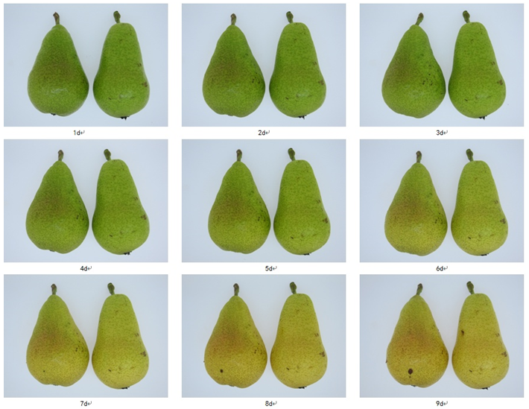
图C.2 绿色软肉梨果实后熟颜色变化

